**Entornos sociales de aprendizaje:   
Medición del impacto del uso de la red social**

|  |
| --- |
| Apellidos y nombre |
|  |
|  |
|  |
|  |

Contenido

Introducción 2

Determinación de los índices de impacto 2

Caracterización de la red social 2

Parámetros 3

Valores 4

Ajuste de los parámetros 4

Simulación 5

Conclusión 6

# Introducción

## Contexto

En el seminario introductorio se determinaron algunas posibles acciones para emplear una red social dentro del entorno de aprendizaje a desarrollar (integración en el LMS). Cuando se realiza una actividad de integración es necesario poder determinar el grado de “éxito” de dicha integración. Para ello se debe poder medir de alguna forma cómo ha sido el uso de la red social dentro del entorno de aprendizaje.

Existen muchas formas de hacer un estudio para investigar cómo está siendo empleada una herramienta en un entorno docente[1]. Independientemente del tipo de estudio a realizar, es necesario establecer unos parámetros por los que medir si la red social ha tenido o no el impacto esperado.

En esta actividad se aprenderá a establecer qué parámetros se pueden medir y cómo, a partir de ellos, crear índices que puedan demostrar si el uso de la red social en el entorno docente es el esperado o no.

## Entregables

Para que la actividad se evalúe habrá que entregar obligatoriamente (para llegar a D):

* Presentación (MS PowerPoint© o similar) con las siguientes transparencias
  + Transparencia 1: parámetro de monitorización (justificación breve de porqué es interesante y qué es lo que monitoriza).
  + Transparencia 2: la fórmula del parámetro
  + Transparencia 3: los escenarios simulados (Excel)

Adicionalmente, conviene entregar (para llegar a A+):

* Documento Word (este documento relleno) 🡪 [C,A]
* Hoja de cálculo de los escenarios [+]

# Determinación de los índices de impacto

## Caracterización de la red social

El primero de los pasos consistirá en determinar qué se puede medir en la red social que se va a emplear. Por ejemplo, en el artículo “Propuesta de parámetros y caracterización de los grupos de las redes sociales orientados a la docencia universitaria: experiencia y resultados”[2] se presenta una caracterización de una conversación de un grupo de Facebook (Ilustración 1).

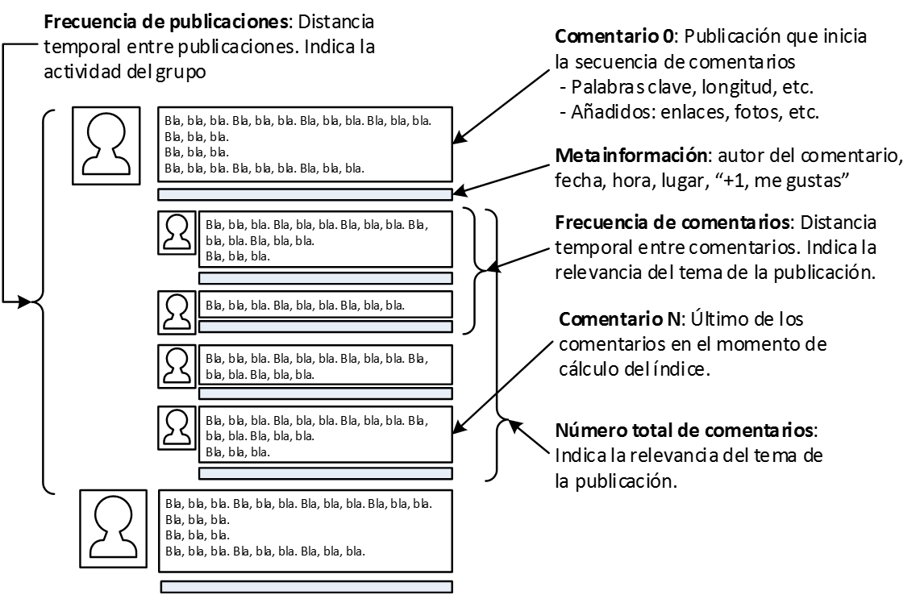

Ilustración 1. Caracterización de una conversación de Facebook.

Algunas de las consideraciones que se deben tener en cuenta en dichas caracterizaciones son:

* Tener en cuenta la “línea temporal”, poder determinar picos de actividad o “silencios” ayudan bastante a dar información sobre cómo evoluciona una red.
* Considerar la información adicional que algunas redes proporcionan, como “emoticonos”, “me gusta” o “re-tweets” este tipo de información (a veces llamada “meta-información” determina qué contenidos o qué actividades destacan.
* Realizar bocetos (como el presentado en la Ilustración 1), para ubicar las catacterísticas en el entorno o interfaz de la red social.

|  |
| --- |
| Ejercicio 1. Elaborar un boceto, dibujo o diagrama (del estilo del que se ha presentado anteriormente) en el que se caracterice la red social elegida y se detecten aquellas variables que se consideren de interés. |
|  |

## Parámetros

A partir de las variables en las que se ha caracterizado la red social, determinar los posibles parámetros para medir. Algunas de las consideraciones a tener en cuenta son:

* Relacionar correctamente las variables para escalar los parámetros. Por ejemplo, no es válido el número de accesos a una plataforma si no se tiene en cuenta el número de usuarios que existen.
* No olvidad relacionar variables o incluso parámetros, para así obtener información más interesante y más rica de las actividades.
* Incluir las variables temporales cuando se desee hacer una caracterización del comportamiento del usuario o de la evolución del sistema.

|  |
| --- |
| Ejercicio . Determinar algunos parámetros (al menos dos) que se puedan obtener de la red social que se eligió para la integración. |
|  |

## Valores

A partir de los parámetros que se hayan determinado en el ejercicio anterior, se debe determinar qué valores (márgenes, límites, etc.) son los que se considerarán un éxito, un valor normal o una utilización ineficiente.

|  |
| --- |
| Ejercicio . Determinar los márgenes de valores y su interpretación de los parámetros anteriores. |
|  |

## Ajuste de los parámetros

Una vez se han determinado los parámetros que se consideran necesarios para medir el uso de la red social, es habitual pedir consejo acerca de su conveniencia. En este caso, usaremos a los compañeros exponiéndoles cómo hemos caracterizado la red social y cómo hemos elaborado los parámetros, así como qué consideraremos casos de éxito o de fracaso.

|  |
| --- |
| Ejercicio 4. Elaborar una transparencia (dos, como máximo) en la que expongamos el boceto de la red social donde localizaremos las variables a medir y, al menos, uno de los parámetros que mediremos. Exponerla a los compañeros y anotar aquellas puntualizaciones que nos hagan y que consideremos que añaden valor a nuestras mediciones. |
|  |

# Simulación

Cuando ya se tienen las fórmulas de los índices, es el momento de comprobar su eficiencia. Es evidente que la mejor forma es hacerlo empíricamente a través de la experimentación. Sin embargo, es habitual probar a simular el comportamiento de los usuarios de la red social o los usuarios del entorno de enseñanza. Generalmente el resultado de la simulación debe poder ser representado gráficamente (Ilustración 2).



Ilustración . Representación gráfica de la evolución de un índice.

La representación gráfica permite detectar comportamientos diferentes de los usuarios y, a partir de los mismos, poder caracterizar el uso de la red social.

Aunque existen algunas herramientas que generan cargas de prueba que simulan todas las posibles acciones que pueden realizar los usuarios, en esta actividad se va a intentar únicamente simular diferentes comportamientos. Para la simulación se puede usar alguna de las herramientas existentes, pero para la actividad bastará con usar una hoja de Excel en la que introducir diferentes datos para los parámetros.

|  |
| --- |
| Ejercicio 5. Elaborar una hoja de cálculo en la que se implementen las variables a medir de, al menos, uno de los parámetros. Implementar diferentes escenarios y elaborar una gráfica para cada uno de ellos.  Incluir la hoja de cálculo en el entregable de la actividad. |

# Conclusión

Finalmente, se debe tener en cuenta que el uso de una red social o de un entorno virtual de aprendizaje no implica de por sí que los estudiantes hayan logrado el objetivo principal del proceso de enseñanza-aprendizaje.

Para conocer si la red social, o el LMS, han resultado de provecho es necesario relacionarlos con algunos de los resultados del aprendizaje, de manera que se pueda responder a ciertas preguntas como ¿el uso de la red social ha supuesto un aumento del (aprendizaje, asistencia, satisfacción con la docencia recibida)?

|  |
| --- |
| Ejercicio 6. Determinar algunas de las formas de medir el éxito del uso de la red social en el entorno de aprendizaje. |
|  |

1. Se puede encontrar una buena recopilación acerca de la investigación en docencia en el artículo “Getting Started in Computer Science Education Research” (<https://www.heacademy.ac.uk/system/files/report_getting_started_computerscience_education_research.pdf>)
2. Se puede descargar gratuitamente de: <http://www.um.es/ead/red/44/Poza-Lujan.pdf>